|  |
| --- |
| Database Design and Development |
| Abdulloh Halilov |

**O‘qituvchi:** Ikromxo’jayev Ilyosxo’ja

**Guruh identifikatori: 23-412**

**Talaba ID:** 231397

**Taqdim etilgan sana:** 20.01.2025 yil

**BTEC o'quvchilar topshiriqlarini baholash va deklaratsiya**

Baholash uchun ishlarni taqdim etganda, har bir o'quvchi ish o'ziniki ekanligini tasdiqlovchi deklaratsiyani imzolashi kerak.

|  |  |
| --- | --- |
| **O‘quvchi (talaba) identifikatori:** | 231397 |
| **Baholovchi nomi:** | Ikromxo’jayev Ilyosxo’ja |
| **Birlik yoki komponent raqami va nomi:** | Unit 10: Database Design and Development |
| **Topshiriq nomi:** | Unit 10: Database Design and Development |
| **Topshiriq topshirilgan sana:** | 20.01.2025yil |

Iltimos, har bir topshiriq uchun berilgan ishlarni sanab o'ting. Ishlarni topish mumkin bo'lgan sahifa raqamlarini ko'rsating yoki ishlarning mohiyatini tavsiflang (masalan, grafik, rasm).

|  |  |  |
| --- | --- | --- |
| **Topshiriq vazifasi ma'lumoti** | **Ishlar taqdim etildi** | **Sahifa** |
|  |  |  |
|  |  |  |
|  |  |  |
|  |  |  |
|  |  |  |

|  |
| --- |
| **O'quvchi deklaratsiyasi**  Men ushbu topshiriq uchun taqdim etilgan ish meniki ekanligini tasdiqlayman. Ishda foydalanilgan manbalarga aniq havola qildim. Men noto'g'ri deklaratsiya noto'g'ri ishlashning bir shakli ekanligini tushunaman.  **O‘quvchi imzosi:**  **Sana:** 20.01.2025 yil |

Mundarija

KIRISH 3

P1 5

M1 9

D1 12

P2 15

P3 20

M2 24

M3 28

P4 31

M4 35

D2 37

P5 38

M5 48

D4 51

Xulosa 53

ADABIYOTLAR RO'YXATI 55

KIRISH

Ma'lumotlar - bu zamonaviy dunyoning qimmatbaho resursi. Uning to'g'ri boshqarilishi tashkilotlarga o'z maqsadlariga erishish, samaradorlikni oshirish va raqobatbardoshlikni ta'minlashda yordam beradi. Ayniqsa, tez rivojlanayotgan biznes muhitida, ma'lumotlarga asoslangan qarorlar qabul qilish, resurslardan optimal foydalanish va mijozlar ehtiyojlarini qondirish uchun ma'lumotlar bazasi tizimlarining ahamiyati beqiyosdir. Ushbu loyiha O'zbekistonda faoliyat yurituvchi HVAC (Isitish, Ventilyatsiya va Konditsionerlash) yechimlari provayderi - TechnoHVAC kompaniyasi uchun maxsus ma'lumotlar bazasi tizimini yasashga bag'ishlangan. TechnoHVAC turli xil sanoat korxonalariga konditsionerlar, issiqlik nasoslari, pechlar, havo tozalagichlar, namlagichlar, termostatlar va boshqa HVAC uskunalarini o'rnatish va texnik xizmat ko'rsatish xizmatlarini taqdim etadi. Kompaniya mijozlarining ehtiyojlariga moslashtirilgan yechimlarni taklif qiladi va har bir o'rnatish loyihasi o'ziga xos xususiyatlarga ega.

Bugungi kunda korxonalar faoliyatida ma'lumotlar hajmi tobora ortib bormoqda va bu ma'lumotlarni samarali boshqarish uchun maxsus tizimlarga ehtiyoj paydo bo'lmoqda. Ma'lumotlar bazasi tizimlari ma'lumotlarni tizimlashtirish, saqlash, qayta ishlash va tahlil qilish imkonini beradi. Bu esa, o'z navbatida, biznes jarayonlarini optimallashtirish, samaradorlikni oshirish va raqobatbardoshlikni ta'minlashga xizmat qiladi. TechnoHVAC kompaniyasi ham o'z faoliyatini samarali boshqarish, xodimlar, uskunalar va o'rnatish loyihalari haqidagi ma'lumotlarni markazlashgan holda saqlash, tahlil qilish va hisobotlarni yasash uchun ma'lumotlar bazasi tizimiga ehtiyoj sezmoqda. Hozirgi kunda kompaniya ma'lumotlarni qog'oz shaklida saqlaydi, bu esa ma'lumotlarga kirishni qiyinlashtiradi, xatolarga olib kelishi mumkin va ma'lumotlarni tahlil qilish imkoniyatlarini cheklaydi. Qog'oz hujjatlar bilan ishlash ko'p vaqt va resurslarni talab qiladi, shuningdek, ma'lumotlarning yo'qolishi yoki buzilishi xavfini tug'diradi.

Ma'lumotlar bazasi tizimi bu muammolarni bartaraf etishga yordam beradi. Ma'lumotlar bazasida ma'lumotlar elektron shaklda saqlanadi, bu esa ularga tezkor kirish, qidirish va tahlil qilish imkonini beradi. Shuningdek, ma'lumotlar bazasi tizimlari ma'lumotlarning xavfsizligini ta'minlash uchun turli xil mexanizmlarni, masalan, foydalanuvchilarni autentifikatsiya qilish, ruxsatlarni boshqarish va ma'lumotlarni shifrlashni qo'llab-quvvatlaydi. Ushbu loyiha doirasida relyatsion ma'lumotlar bazasi modeli qo'llanilib, TechnoHVAC kompaniyasining ehtiyojlariga moslashtirilgan to'liq funksional tizim yasaliladi. Tizim quyidagi imkoniyatlarni taqdim etadi: Xodimlar ma'lumotlarini boshqarish: Xodimlar haqidagi ma'lumotlarni (ismi, lavozimi, kontakt ma'lumotlari va boshqalar) saqlash, yangilash va qidirish; Uskunalar inventarizatsiyasini yuritish: Mavjud uskunalar, ularning turlari, modellari, texnik xususiyatlari va joylashuvi haqidagi ma'lumotlarni saqlash va boshqarish; O'rnatish loyihalarini kuzatish: O'rnatish loyihalari haqidagi ma'lumotlarni (turi, mijoz, manzil, boshlanish va tugash sanalari, ishtirok etgan xodimlar va uskunalar) saqlash va kuzatish; Hisobotlarni yasash: Turli xil hisobotlarni, jumladan, xodimlar, uskunalar, o'rnatish loyihalari va moliyaviy hisobotlarni yasash; Ma'lumotlarni tahlil qilish: Ma'lumotlarni tahlil qilish orqali kompaniyaning faoliyatini optimallashtirish, samaradorlikni oshirish va strategik qarorlar qabul qilish.

Loyiha quyidagi bosqichlarni o'z ichiga oladi: Talablarni aniqlash: Foydalanuvchi va tizim talablarini aniqlash; Ma'lumotlar bazasini loyihalash: Relyatsion ma'lumotlar bazasi modelini qo'llagan holda ma'lumotlar bazasini loyihalash; Ma'lumotlar bazasini yasash: MySQL kabi ma'lumotlar bazasini boshqarish tizimidan (MBBT) foydalanib, ma'lumotlar bazasini yasash; Ma'lumotlar bazasini to'ldirish: Ma'lumotlar bazasini namunaviy ma'lumotlar bilan to'ldirish; So'rovlarni yozish: SQL so'rovlaridan foydalanib, ma'lumotlarni boshqarish va kerakli ma'lumotlarni olish; Tizimni sinovdan o'tkazish: Tizimni foydalanuvchi va tizim talablariga nisbatan sinovdan o'tkazish; Hujjatlarni yasash: Texnik va foydalanuvchi hujjatlarini yasash. Ushbu loyiha natijasida TechnoHVAC kompaniyasi uchun ishonchli, samarali va foydalanishga qulay ma'lumotlar bazasi tizimi yasaliladi. Bu tizim kompaniyaning biznes jarayonlarini optimallashtirish, samaradorlikni oshirish va raqobatbardoshlikni ta'minlashga yordam beradi.

P1

Ushbu hujjatda O'zbekistonda joylashgan TechnoHVAC sanoat HVAC yechimlari provayderi uchun relyatsion ma'lumotlar bazasini loyihalashtirish jarayoni tasvirlangan. Ma'lumotlar bazasi kompaniyaning xodimlar, uskunalar va mijozlarga o'rnatish loyihalari haqidagi ma'lumotlarni boshqarish ehtiyojlarini qondirishi kerak.

**Foydalanuvchi talablari**

* Xodimlar haqida ma'lumotni kuzatish: Ismi, turi (masalan, Mason, Muhandis) va xodim raqami.
* Uskunalar haqida ma'lumotni boshqarish: Turi (masalan, Havo ishlov beruvchilar, Termostatlar) va o'ziga xos modellari (masalan, Standart, Super).
* O'rnatish tafsilotlarini qayd etish: O'rnatish identifikatori, turi, nomi va manzili, mijoz, ishlatilgan uskunalar, tayinlangan xodimlar va tayinlash davri.
* Hisobotlarni yasash: Xodimlarni tayinlash, o'rnatishda ishlatiladigan uskunalar va mijozlar loyihalari bo'yicha.

**Tizim talablari**

* Ma'lumotlar yaxlitligi: Tegishli ma'lumotlar turlari va cheklovlar yordamida ma'lumotlarning aniqligi va izchilligini ta'minlash.
* Xavfsizlik: Maxfiy ma'lumotlarni (masalan, xodimlar ma'lumotlari) kirishni boshqarish vositalari bilan himoya qilish.
* Kengaytirilishi: O'sib borayotgan ma'lumotlar hajmi va foydalanuvchilar ehtiyojlarini qondirish.
* Samaradorlik: Ma'lumotlarni tezda va samarali olish va boshqarishni ta'minlash.

Ma'lumotlar bazasi dizayni

Dizaynni ishlab chiqarish uchun biz MySql so’rovlaridan va Normalizatsiya qoidalarini qo’lladik(1NF, 2NF, 3NF) foydalandik:

Jadval tuzish jarayoni:

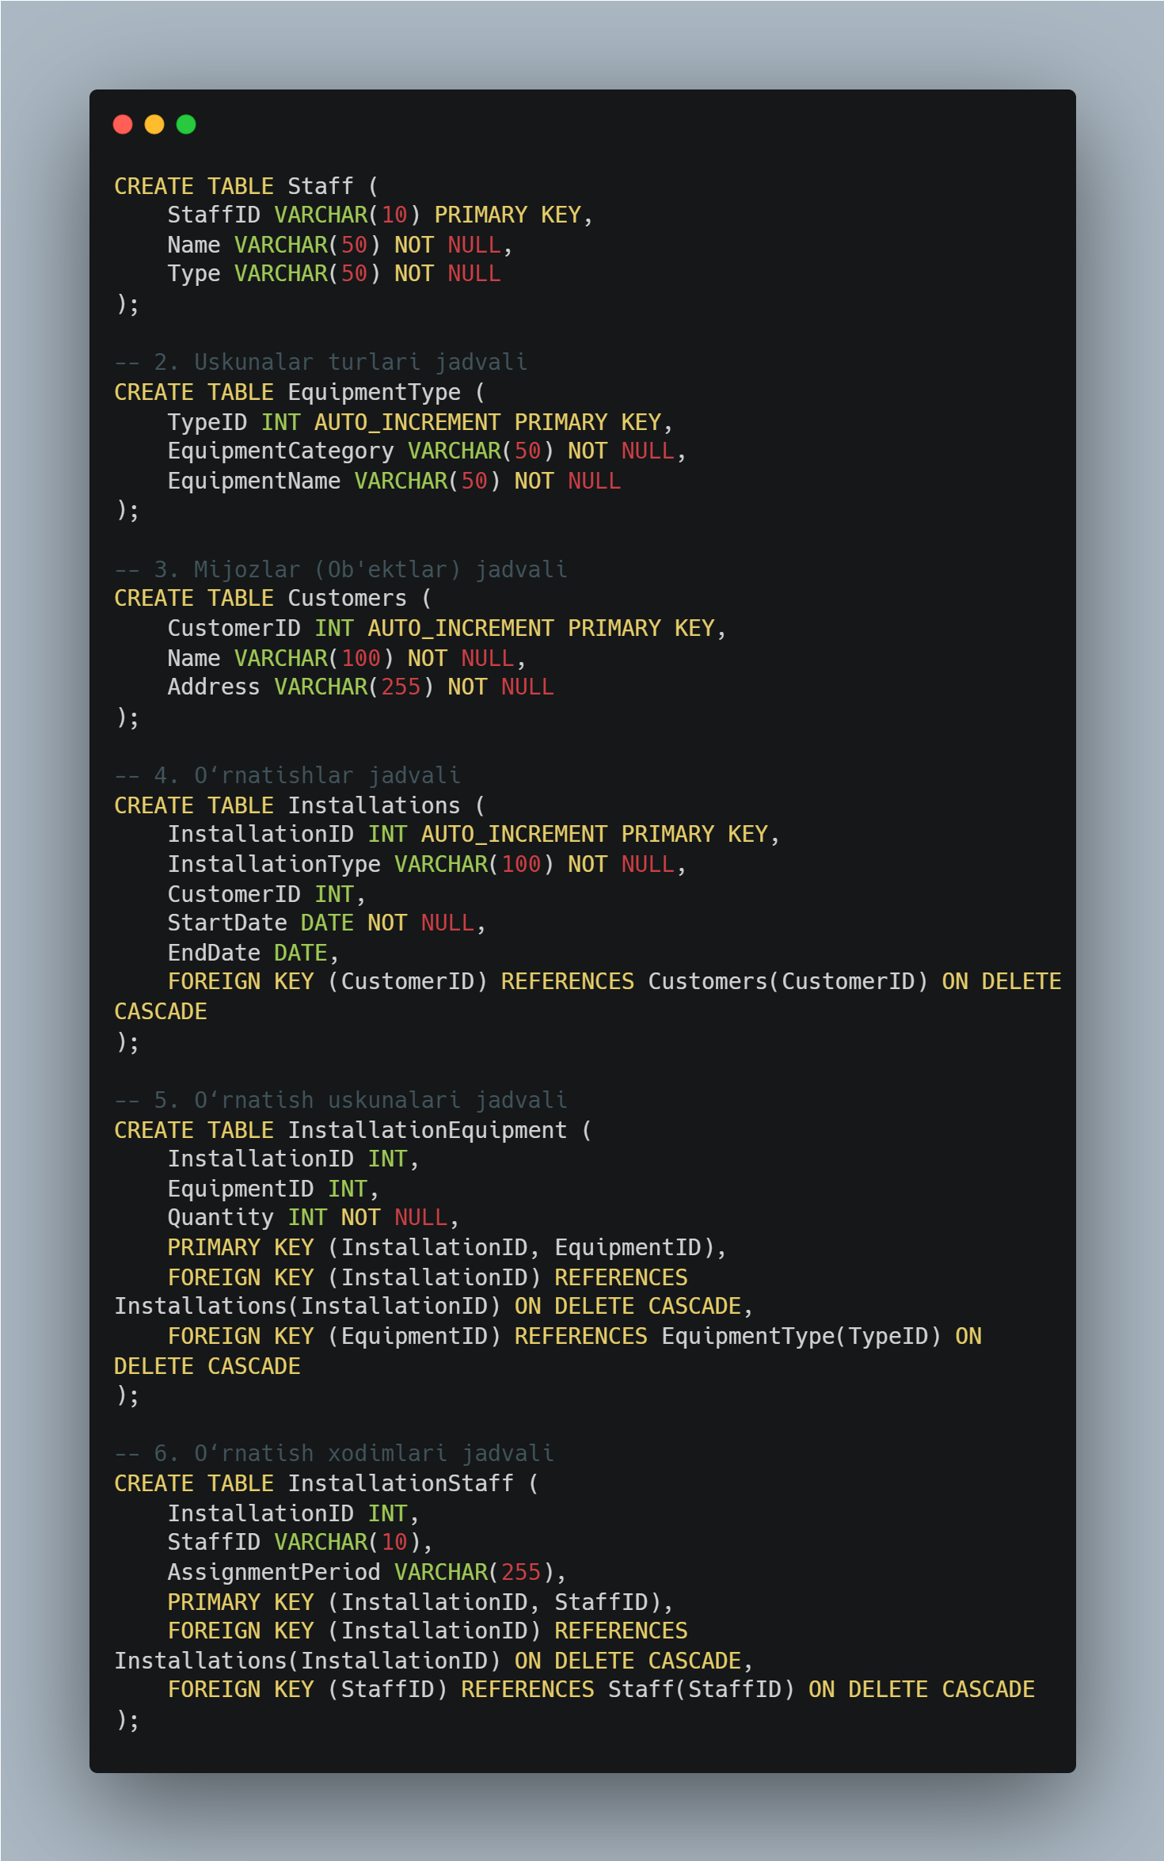

Ushbu so’rovda normalizatsiyalarga e’tibor qaratilgan.

Ma'lumotlar bazasida *normalizatsiya* – bu ma'lumotlarni tartibga solish jarayoni bo‘lib, uning asosiy maqsadi ortiqchalikni (redundancy) kamaytirish va ma'lumotlarning yaxlitligini saqlashdir. Normalizatsiya jarayoni bir nechta bosqichlarga bo‘linadi, ularning har biri *normal forma* deb ataladi. Har bir bosqich ma'lumotlar strukturasini optimallashtirish uchun o‘ziga xos qoidalarni kiritadi.

**Birinchi normal forma – 1NF**

Jadval birinchi normal formada bo'lishi uchun quyidagi shartlarga javob berishi kerak:

* Bitta katakchada bir nechta qiymat bo'lmasligi kerak (atomlik).
* Identifikatsiya qilish uchun asosiy kalit bo'lishi kerak.
* Takrorlanuvchi qatorlar yoki ustunlar bo'lmasligi kerak.
* Har bir ustunda jadvaldagi har bir qator uchun faqat bitta qiymat bo'lishi kerak.

**Ikkinchi normal forma – 2NF**

1NF faqat takrorlanuvchi guruhlarni yo'q qiladi, ortiqchalikni emas. Shuning uchun 2NF mavjud.

Jadval quyidagi shartlarga javob bersa, 2NFda deyiladi:

* U allaqachon 1NFda.
* Qisman bog'liqlik yo'q. Ya'ni, barcha kalit bo'lmagan atributlar asosiy kalitga to'liq bog'liq.

**Uchinchi normal forma – 3NF**

Jadval 2NFda bo'lganda, u takrorlanuvchi guruhlarni va ortiqchalikni yo'q qiladi, lekin tranzitiv qisman bog'liqlikni yo'q qilmaydi.

Bu shuni anglatadiki, asosiy bo'lmagan atribut (nomzod kalitining bir qismi bo'lmagan atribut) boshqa asosiy bo'lmagan atributga bog'liq. Uchinchi normal forma (3NF) aynan shuni yo'q qiladi.

Shunday qilib, jadval 3NFda bo'lishi uchun u:

* 2NFda bo'lishi kerak.
* Tranzitiv qisman bog'liqlikka ega bo'lmasligi kerak.

M1

Ushbu bo'limda TechnoHVAC uchun to'liq funksional tizimning keng qamrovli dizayni taqdim etiladi. Ushbu tizim kompaniyaning xodimlar, uskunalar va o'rnatish loyihalari haqidagi ma'lumotlarni boshqarish ehtiyojlarini qondirishi kerak. Dizayn quyidagi asosiy komponentlarni o'z ichiga oladi:

* **Interfeys dizayni:** Foydalanuvchilarga qulay va intuitiv tarzda ma'lumotlar bazasi bilan ishlash imkonini beruvchi interfeys.
* **Chiqish dizayni:** Turli xil hisobotlarni yasash va ularni foydalanuvchilar uchun qulay formatlarda taqdim etish.
* **Ma'lumotlarni tasdiqlash:** Ma'lumotlar bazasiga noto'g'ri ma'lumotlar kiritilishining oldini olish mexanizmlari.
* **Normalizatsiya:** Ma'lumotlar ortiqchaligini kamaytirish, ma'lumotlar yaxlitligini oshirish va ma'lumotlar bazasining ishlashini yaxshilash uchun ma'lumotlar bazasini normalizatsiya qilish.

Ushbu komponentlar birgalikda TechnoHVAC uchun samarali va ishonchli ma'lumotlar bazasi tizimini yasashga yordam beradi.

Quyida to'rtta jadvaldan iborat relyatsion ma'lumotlar bazasi sxemasi ER modeli keltirilgan:

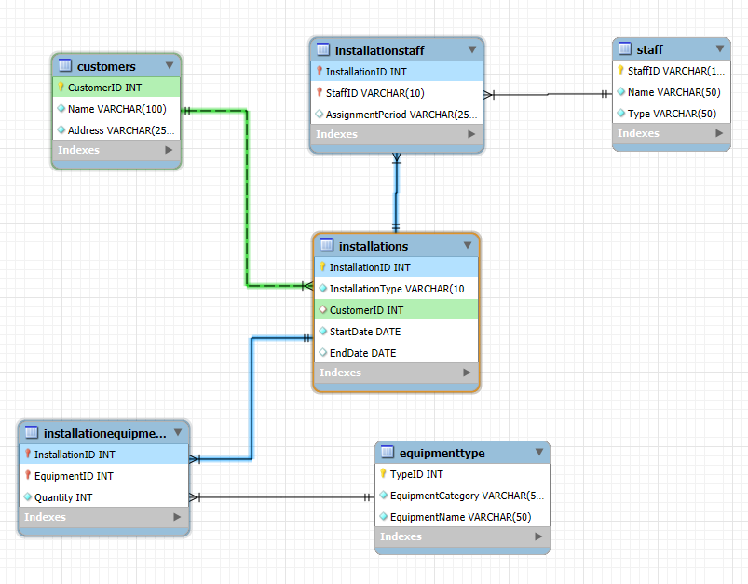

**Aloqalar**

* O'rnatish - Mijoz: Birga ko'p munosabat (bitta mijoz bir nechta o'rnatishga ega bo'lishi mumkin).
* O'rnatish - Xodimlar: Ko'pga ko'p munosabat (ko'p xodimlar ko'p o'rnatish ustida ishlashi mumkin). Buning uchun O'rnatishXodimlar kabi biriktiruvchi jadval kerak bo'ladi, unda O'rnatish va Xodimlar jadvallariga tashqi kalitlar va tayinlash davri uchun BoshlanishSanasi va TugashSanasi kabi qo'shimcha atributlar bo'ladi.
* O'rnatish - Uskunalar: Ko'pga ko'p munosabat (ko'p o'rnatish ko'p turdagi uskunalardan foydalanishi mumkin). Buning uchun O'rnatishUskunalar kabi biriktiruvchi jadval kerak bo'ladi, unda O'rnatish va Uskunalar jadvallariga tashqi kalitlar va ishlatilgan uskunalar sonini belgilash uchun Miqdori kabi atribut bo'ladi.

Ushbu bo'limda TechnoHVAC uchun to'liq funksional tizimning keng qamrovli dizayni taqdim etildi. Dizayn interfeys, chiqish dizaynlari, ma'lumotlarni tasdiqlash va normalizatsiyani o'z ichiga oladi. Ushbu dizayn asosida yasalgan tizim TechnoHVACning ehtiyojlarini qondiradigan va samarali ishlaydigan bo'ladi.

Dizayn jarayonida foydalanuvchi va tizim talablari hisobga olindi. Interfeys dizayni foydalanuvchilarga qulay va tushunarli bo'lishiga e'tibor qaratildi. Chiqish dizayni esa turli xil hisobotlarni yasash va ularni foydalanuvchilar uchun qulay formatlarda taqdim etish imkoniyatini beradi. Ma'lumotlarni tasdiqlash mexanizmlari ma'lumotlar bazasiga noto'g'ri ma'lumotlar kiritilishining oldini oladi. Normalizatsiya esa ma'lumotlar ortiqchaligini kamaytiradi va ma'lumotlar bazasining ishlashini yaxshilaydi.

Ushbu dizayn TechnoHVAC uchun samarali va ishonchli ma'lumotlar bazasi tizimini yasash uchun mustahkam poydevor yasaladi.

D1

TechnoHVAC uchun yasalgan ma'lumotlar bazasi tizimi dizaynining foydalanuvchi va tizim talablariga mos kelishini baholashda, tizimning funksionalligi, ishlashi va xavfsizligi kabi jihatlarni hisobga olish lozim. Dizayn jarayonida foydalanuvchilarning ehtiyojlari va tizimning texnik imkoniyatlari o'rtasida muvozanatni saqlash muhimdir (Sommerville, 2016).

Foydalanuvchi talablariga kelsak, tizim TechnoHVAC xodimlarining kundalik vazifalarini bajarishda yordam berishi, ya'ni xodim ma'lumotlarini boshqarish, uskunalar inventarizatsiyasini yuritish, o'rnatish loyihalarini kuzatish va turli xil hisobotlarni yasash imkoniyatini taqdim etishi kerak. Bu jarayonlarni soddalashtirish va avtomatlashtirish orqali xodimlarning samaradorligini oshirish va xatolar ehtimolini kamaytirish mumkin (Dennis et al., 2012). Tizim interfeysi qulay, tushunarli va oson o'rganiladigan bo'lishi, foydalanuvchilarning texnik bilimlaridan qat'iy nazar tizim bilan ishlash imkoniyatini berishi lozim (Shneiderman & Plaisant, 2010).

Tizim talablari esa ma'lumotlarning yaxlitligi, xavfsizligi, ishlashi va kengaytirilishi kabi jihatlarni qamrab oladi. Ma'lumotlarning yaxlitligi deganda ma'lumotlarning to'g'riligi, izchilligi va to'liqligini ta'minlash tushuniladi. Buning uchun ma'lumotlarni tasdiqlash qoidalari, cheklovlar va boshqa mexanizmlar qo'llanilishi lozim (Silberschatz et al., 2010). Tizim xavfsizligi ma'lumotlarning maxfiyligini va ruxsatsiz kirishdan himoyasini ta'minlashni nazarda tutadi. Foydalanuvchilarni autentifikatsiya qilish, ruxsatlarni boshqarish va ma'lumotlarni shifrlash kabi xavfsizlik choralari ko'rilishi kerak (Connolly & Begg, 2014). Tizim tezkor va samarali ishlashi, ma'lumotlar bazasi so'rovlari optimallashtirilishi va katta hajmdagi ma'lumotlar bilan ishlash imkoniyatiga ega bo'lishi lozim. Bundan tashqari, tizim kelajakda o'sib borayotgan ehtiyojlarni qondirish uchun kengaytirilishi mumkin bo'lishi kerak (Date, 2004).

Yuqorida keltirilgan talablarni inobatga olgan holda, TechnoHVAC ma'lumotlar bazasi tizimining dizayni quyidagi jihatlar bo'yicha baholanadi:

Foydalanuvchi interfeysi: Interfeys dizayni foydalanuvchilarga qulay, tushunarli va oson o'rganiladigan bo'lib, ularning kundalik vazifalarini samarali bajarishiga yordam beradi.

Ma'lumotlar bazasi tuzilishi: Ma'lumotlar bazasi tuzilishi normalizatsiya qilingan va ma'lumotlar ortiqchaligini oldini oladi. Bu ma'lumotlarning yaxlitligi va izchilligini ta'minlaydi.

Ma'lumotlarni tasdiqlash: Tizimda ma'lumotlarni tasdiqlash qoidalari qo'llanilgan bo'lib, bu ma'lumotlar bazasiga noto'g'ri ma'lumotlar kiritilishining oldini oladi.

Xavfsizlik: Tizimda foydalanuvchilarni autentifikatsiya qilish, ruxsatlarni boshqarish va ma'lumotlarni shifrlash kabi xavfsizlik choralari ko'rilgan.

Ishlash: Tizim tezkor va samarali ishlaydi, ma'lumotlar bazasi so'rovlari optimallashtirilgan va katta hajmdagi ma'lumotlar bilan ishlash imkoniyati mavjud.

Kengaytirilishi: Tizim kelajakda o'sib borayotgan ehtiyojlarni qondirish uchun kengaytirilishi mumkin.

Umuman olganda, TechnoHVAC ma'lumotlar bazasi tizimining dizayni foydalanuvchi va tizim talablariga javob beradi. Tizim foydalanuvchilarga qulay, xavfsiz, samarali va kengaytirilishi mumkin bo'lgan platformada ma'lumotlarni boshqarish imkoniyatini beradi.

P2

TechnoHVAC uchun mo'ljallangan relyatsion ma'lumotlar bazasi tizimini amalda yasash jarayonida avvalgi bosqichda ishlab chiqilgan dizayn asosida MySQL kabi ma'lumotlar bazasini boshqarish tizimidan (MBBT) foydalanamiz va bu jarayon bir nechta asosiy qadamlarni o'z ichiga oladi, jumladan, dastlab MySQL Workbench yoki phpMyAdmin kabi vositalar yordamida ma'lumotlar bazasini yasaymiz va unga "technoHVAC_db" kabi nom berib, avvalgi bosqichda aniqlangan jadvallarni (Staff, Equipment, Customer, Installation, InstallationStaff, InstallationEquipment) ma'lumotlar bazasida yasalamiz va jadvallar uchun tegishli ma'lumotlar turlarini, asosiy kalitlarni va cheklovlarni belgilaymiz (Rob et al., 2008). Foydalanuvchi interfeysini yasashda esa HTML, CSS va JavaScript kabi veb-texnologiyalardan foydalanamiz va interfeysda xodimlar ro'yxatini ko'rish, qo'shish, tahrirlash va o'chirish, uskunalar ro'yxatini ko'rish, qo'shish, tahrirlash va o'chirish, o'rnatish loyihalari ro'yxatini ko'rish, qo'shish, tahrirlash va o'chirish hamda loyihaga xodimlar va uskunalarni biriktirish kabi funksiyalarni amalga oshiramiz, shuningdek, turli xil hisobotlarni yasash va ko'rish imkoniyatini ham taqdim etamiz (Shneiderman & Plaisant, 2010).

Quyida Ma’lumot qo’shish jarayoni tushunarliroq bo’lishi uchun inglis tilidan foydalanilgan:

1. Import Staff Data

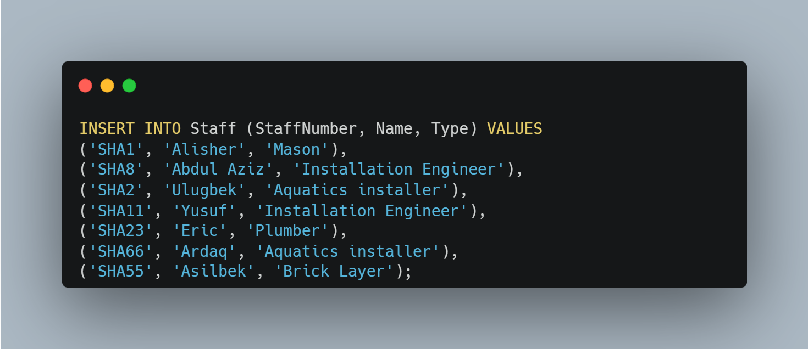

2. Import Equipment Data

“Uskunalar turlari jadvali”dagi “Uskunalar” ustunida bir nechta qiymatli (masalan, “Standart, Super”) baʼzi yozuvlar mavjud boʻlgani uchun maʼlumotlar bazasini yaxshiroq loyihalash uchun ularni alohida qatorlarga boʻlishimiz kerak.

3. Import Customer and Installation Data

Buning uchun CustomerID va InstallationID qiymatlarini diqqat bilan kiritish va ulash kerak bo'ladi. Buni qanday amalga oshirishingiz mumkinligiga misol keltiramiz, agar mijoz jadvali “ABC Textile” uchun CustomerID = 1 bilan boshlanadi: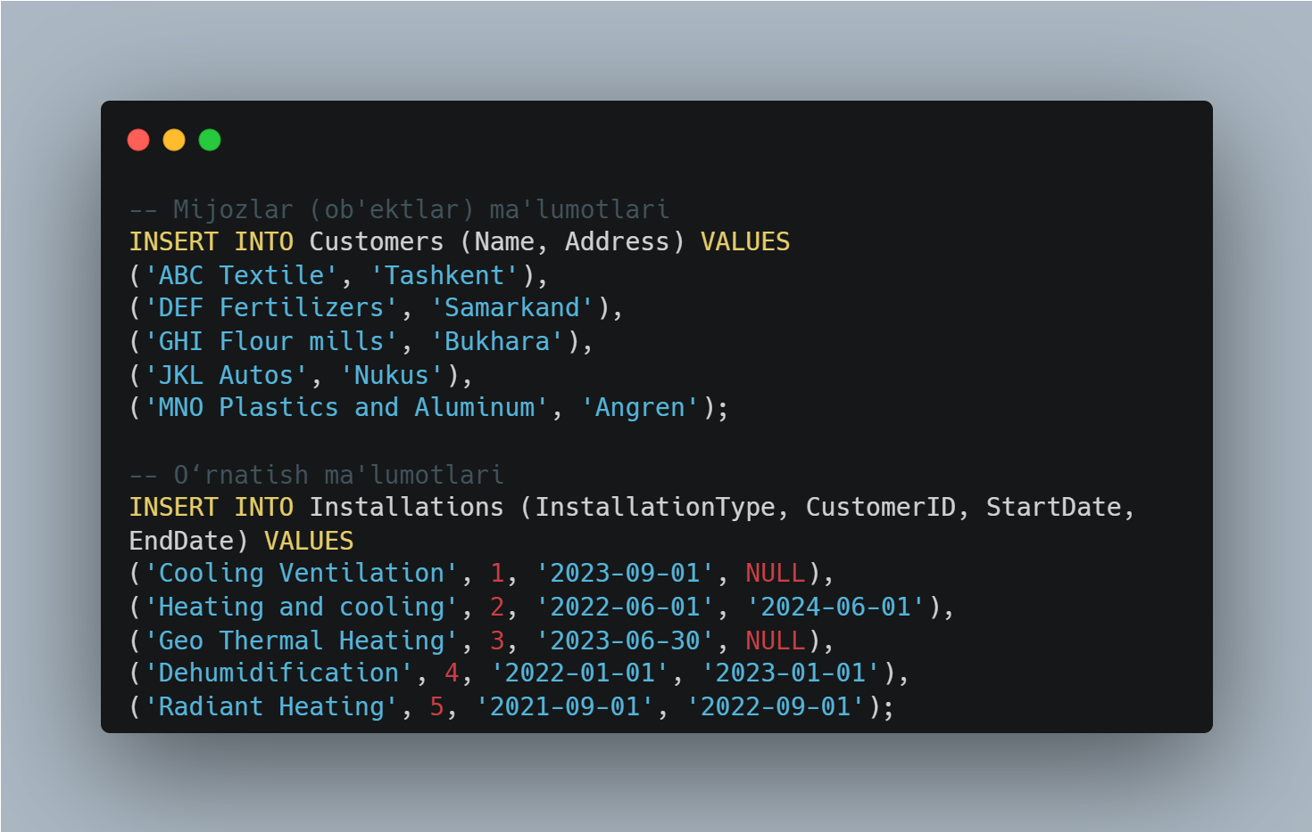

4. Import Installation Equipment and Staff Data

Bu to'g'ri InstallationID, EquipmentID va StaffNumber qiymatlarini ulashni talab qiladi. "Uskunalar" va "Talab qilinadigan xodimlar turlari" ustunlari bir nechta qiymatlarga ega bo'lganligi sababli, har bir o'rnatish uchun InstallationEquipment va InstallationStaff jadvallarida bir nechta yozuvlarni yasashingiz kerak bo'ladi.

E’tibor berishimiz kerak bo’lgan eslatmalar:

O'rin egallarini almashtirish: "carpenter_staff_number" kabi o'rinni egallaganlarni Xodimlar jadvalingizdagi haqiqiy StaffNumber bilan almashtirganingizga ishonch hosil qiling.

Sanalar: Boshlanish sanasi va tugash sanasi uchun toʻgʻri sana formatidan (YYYY-AA-DD) foydalaning.

Uskuna identifikatorlari: To'g'ri uskuna turi va modeliga mos kelish uchun EquipmentID qiymatlarini ikki marta tekshiring.

Ko'pdan ko'pga aloqalar: O'rnatish uskunalari va o'rnatish xodimlari jadvallari o'rnatishlar, uskunalar va xodimlar o'rtasidagi ko'pdan ko'pga bog'liqliklarni boshqaradi.

Ma'lumotlarni tekshirish: Ma'lumotlarni kiritishdan oldin uning ma'lumotlar bazasi dizaynida belgilagan tekshirish qoidalariga (masalan, ma'lumotlar turlari, cheklovlar) mos kelishiga ishonch hosil qiling.

Ushbu keng qamrovli yondashuv ma'lumotlar bazasining aloqalari va yaxlitligini saqlab, ma'lumotlaringiz to'g'ri va samarali import qilinishini ta'minlaydi.

Ma'lumotlarni tasdiqlashni amalga oshirishda foydalanuvchi interfeysi va server tomonida ma'lumotlarni tasdiqlash qoidalarini qo'llaymiz va ma'lumotlar bazasida cheklovlar (constraints) yordamida ma'lumotlarning yaxlitligini ta'minlaymiz, masalan, xodim raqami noyob bo'lishi, o'rnatish sanasi kelajakdagi sana bo'lmasligi kabi qoidalarni tekshiramiz (Silberschatz et al., 2010). Chiqish dizaynini amalga oshirish uchun SQL so'rovlaridan foydalanib, turli xil hisobotlarni yasalamiz va hisobotlarni foydalanuvchilar uchun qulay formatlarda (jadval, grafik, PDF, Excel) taqdim etamiz hamda hisobotlarda ma'lumotlarni filtrlash, saralash va qidirish imkoniyatlarini yasalamiz (Connolly & Begg, 2014). Tizimni sinovdan o'tkazish uchun ma'lumotlar bazasini namunaviy ma'lumotlar bilan to'ldiramiz va ma'lumotlarni qo'lda kiritish yoki SQL skriptlaridan foydalanish mumkin.

Natijada foydalanuvchi interfeysi, chiqish va ma'lumotlarni tasdiqlash dalillari bilan to'liq funksional ma'lumotlar bazasi tizimi yasaladi va ushbu tizim TechnoHVAC xodimlariga ma'lumotlarni samarali boshqarish, hisobotlarni yasash va kundalik vazifalarini avtomatlashtirish imkoniyatini beradi. Keyingi bosqichlarda tizim xavfsizligi va ma'lumotlar bazasi texnik xizmat ko'rsatishni amalga oshiramiz, tizimni foydalanuvchi va tizim talablariga nisbatan sinovdan o'tkazamiz hamda texnik va foydalanuvchi hujjatlarini ishlab chiqamiz.

P3

TechnoHVAC ma'lumotlar bazasi tizimida ma'lumotlarni boshqarish va kerakli ma'lumotlarni olish uchun SQL (Structured Query Language) so'rovlar tilidan foydalanamiz va bu tilda ma'lumotlarni qo'shish, o'zgartirish, o'chirish va so'rash kabi amallarni bajarish mumkin, shuningdek, jadvallarni yasash, o'zgartirish va o'chirish hamda foydalanuvchilarga kirish huquqlarini berish kabi boshqaruv amallarini ham bajarish mumkin (Groff & Weinberg, 2002).

Quyida TechnoHVAC ma'lumotlar bazasi tizimida qo'llanilishi mumkin bo'lgan ba'zi SQL so'rovlariga misollar keltirilgan:

* 1. **Barcha xodimlar ro'yxatini olish:**

Bu so'rov Staff jadvalidagi barcha ustunlar va qatorlarni qaytaradi, ya'ni barcha xodimlar haqidagi ma'lumotlarni ko'rish imkonini beradi.

**2. Ismi "Alisher" bo'lgan xodimni topish:**

Bu so'rov Staff jadvalidan faqat ismi "Alisher" ga teng bo'lgan xodim haqidagi ma'lumotlarni qaytaradi va bu yerda WHERE shartidan foydalanib, ma'lumotlarni filtrlash mumkin (Beighley, 2004).

**3. "Installation Engineer" turdagi xodimlarni topish:**

Bu so'rov Staff jadvalidan faqat turi "Installation Engineer" ga teng bo'lgan xodimlar haqidagi ma'lumotlarni qaytaradi.

**4. Eng ko'p ishlatiladigan uskunalar turini topish:**

Bu so'rov Equipment jadvalidagi uskunalar turlarini guruhlash, ularning sonini hisoblash va eng ko'p ishlatiladigan turini qaytarish uchun GROUP BY, COUNT(*), ORDER BY va LIMIT kabi operatorlardan foydalanadi (Forta, 2004).

**5. Har bir mijozning o'rnatish loyihalari sonini hisoblash:**

Bu so'rov Customer va Installation jadvallarini LEFT JOIN yordamida birlashtiradi va har bir mijoz uchun o'rnatish loyihalari sonini hisoblaydi.

Yuqoridagi misollar TechnoHVAC ma'lumotlar bazasi tizimida SQL so'rovlaridan qanday foydalanish mumkinligini ko'rsatadi. SQL so'rovlari yordamida ma'lumotlarni boshqarish, kerakli ma'lumotlarni olish va turli xil hisobotlarni yasash mumkin.

M2

TechnoHVAC ma'lumotlar bazasi tizimini to'liq funksional holatga keltirish uchun tizim xavfsizligi va ma'lumotlar bazasi texnik xizmat ko‘rsatish jarayonlarini amalga oshirishimiz kerak, chunki ma'lumotlar bazasi tizimining ishonchliligi, ma'lumotlarning yaxlitligi va maxfiyligini ta'minlash uchun bu jarayonlar juda muhim hisoblanadi (Connolly & Begg, 2014).

Tizim xavfsizligini ta'minlash maqsadida foydalanuvchilarni autentifikatsiya qilish mexanizmlarini joriy etamiz, ya'ni har bir foydalanuvchi tizimga kirish uchun o'ziga xos login va parolga ega bo'lishi va ularning roli va huquqlariga qarab tizim funksiyalariga kirish imkoniyati cheklangan bo'lishi kerak (Silberschatz et al., 2010).

Masalan, ma'murlar barcha funksiyalarga to'liq kirish huquqiga ega bo'lsa, oddiy foydalanuvchilar faqat o'zlariga tegishli ma'lumotlarni ko'rish va tahrirlash imkoniyatiga ega bo'lishi mumkin.

Xullas bularni amalda qo’llaymiz:

MySQL’da foydalanuvchilarni yasalib, ularga login va parol belgilash:

Har bir foydalanuvchi uchun kerakli rollar va ruxsatlarni belgilaymiz:

Yangi ruxsatlarni kuchga kiritamiz:

Bundan tashqari, ma'lumotlar bazasiga kirishni boshqarish uchun foydalanuvchi rollari va ruxsatlar tizimini qo'llaymiz, bu orqali har bir rolga ma'lum bir jadvallar va amallarga kirish huquqi beriladi (Date, 2004). Ma'lumotlarning maxfiyligini ta'minlash uchun esa, muhim ma'lumotlarni shifrlash usullaridan foydalanamiz, masalan, xodimlarning shaxsiy ma'lumotlari yoki mijozlarning moliyaviy ma'lumotlarini shifrlash orqali ularni ruxsatsiz kirishdan himoya qilamiz.

Quyida ma’lumotlarni shifrlash ko’rsatilgan:

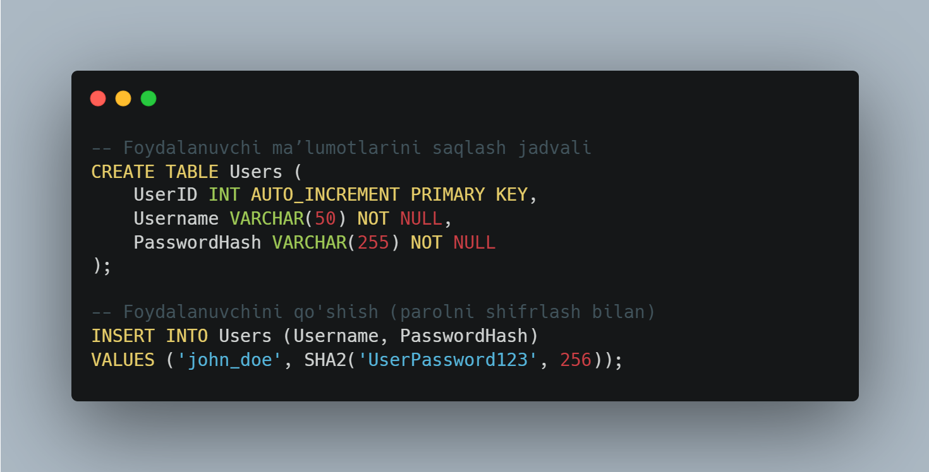

Ma'lumotlar bazasi texnik xizmat ko‘rsatish jarayonida ma'lumotlar bazasini muntazam ravishda zaxiralashni amalga oshiramiz.

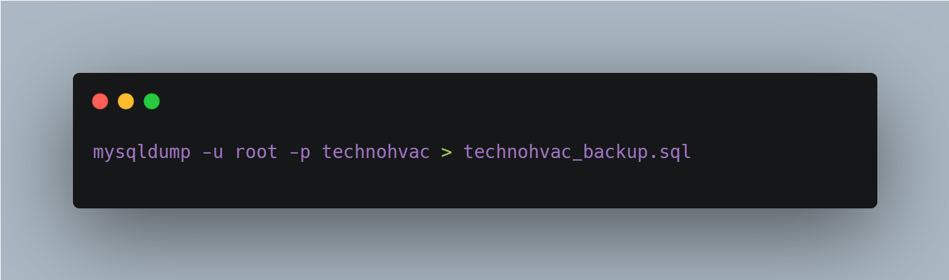 bu orqali ma'lumotlarning yo'qolishi yoki buzilishining oldini olamiz va zaxira nusxalarini xavfsiz joyda saqlaymiz va kerak bo'lganda ma'lumotlar bazasini tiklash uchun foydalanamiz:

Ma'lumotlar bazasining ishlashini optimallashtirish uchun so'rovlarni tahlil qilamiz va indekslarni qo'llaymiz:

bu orqali so'rovlarning bajarilish tezligini oshiramiz va tizimning umumiy samaradorligini yaxshilaymiz. Ma'lumotlar bazasini monitoring qilish:

va xatolarni aniqlash uchun maxsus vositalardan foydalanamiz:

bu orqali tizimning barqaror ishlashini ta'minlaymiz va yuzaga kelishi mumkin bo'lgan muammolarni oldini olamiz.

Xulosa qilib aytganda, tizim xavfsizligi va ma'lumotlar bazasi texnik xizmat ko‘rsatish jarayonlarini amalga oshirish orqali TechnoHVAC ma'lumotlar bazasi tizimining ishonchliligi, ma'lumotlarning yaxlitligi va maxfiyligini ta'minlaymiz hamda tizimning uzoq muddatli va samarali ishlashini kafolatlaymiz.

M3

TechnoHVAC ma'lumotlar bazasi tizimidagi ma'lumotlarning mazmunli ekanligini baholash uchun SQL so‘rov vositalaridan foydalanib, turli xil tahliliy so'rovlarni bajaramiz va bu so'rovlar orqali ma'lumotlarning to'g'riligi, dolzarbligi va foydaliligini aniqlaymiz hamda ma'lumotlar bazasida saqlanayotgan ma'lumotlardan qanday qilib samarali foydalanish mumkinligini ko'rsatamiz (Date, 2004).

Masalan, quyidagi so'rovlarni ko'rib chiqamiz:

1. **O'rnatish turlari bo'yicha xodimlar sonini aniqlash:**

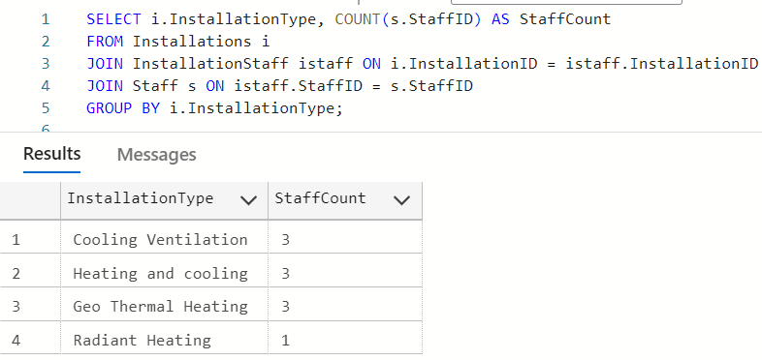

Bu so'rov orqali har bir o'rnatish turi uchun qancha xodim jalb qilinganligini aniqlash mumkin va bu ma'lumotlar asosida kompaniya rahbariyati xodimlarni taqsimlash va o'qitish bo'yicha qarorlar qabul qilishi mumkin.

1. **Har bir xodimning o'rnatish loyihalarida ishtirok etish vaqtini hisoblash:** A screenshot of a computer

   AI-generated content may be incorrect.

Bu so'rov har bir xodimning o'rnatish loyihalarida qancha vaqt ishlaganini ko'rsatadi va bu ma'lumotlar xodimlarni baholash, ish haqini hisoblash va mukofotlash tizimida foydalanish mumkin.

1. **Eng ko'p talab qilinadigan uskunalar turini aniqlash:**

Bu so'rov orqali eng ko'p talab qilinadigan uskunalar turini aniqlash va uskunalarni yetkazib berish va inventarizatsiyasini rejalashtirishda foydalanish mumkin.

Yuqoridagi misollar orqali ko'rinib turibdiki, SQL so'rov vositalari yordamida ma'lumotlar bazasidan turli xil ma'lumotlarni olish va tahlil qilish mumkin. Bu ma'lumotlar TechnoHVAC kompaniyasining biznes jarayonlarini optimallashtirish, samaradorlikni oshirish va strategik qarorlar qabul qilishda yordam beradi.

P4

Ma'lumotlar bazasi tizimini ishlab chiqish jarayonida uning to'g'ri ishlashini, xavfsizligini va samaradorligini ta'minlash uchun sinovdan o'tkazish juda muhim bosqich hisoblanadi. Ushbu bosqichda tizimning barcha funksiyalari, komponentlari va integratsiyasi sinchkovlik bilan tekshiriladi. TechnoHVAC ma'lumotlar bazasi tizimini sinovdan o'tkazish uchun realistik va mazmunli test ma'lumotlaridan foydalanib, turli xil sinov usullarini qo'llaymiz. Bu jarayon tizimning foydalanuvchi va tizim talablariga to'liq javob berishini ta'minlashga qaratilgan.

TechnoHVAC ma'lumotlar bazasi tizimini foydalanuvchi va tizim talablariga nisbatan sinovdan o'tkazish jarayonida tizimning to'g'ri ishlashini, xavfsizligini va samaradorligini tekshirib ko'ramiz va bu jarayonda turli xil sinov usullaridan foydalanamiz, xususan, birlashtirish sinovlari orqali tizimning alohida komponentlarini, masalan, ma'lumotlar bazasi so'rovlarini, funksiyalarini va protseduralarini sinab ko'rib, har bir Tablelarning alohida-alohida to'g'ri ishlashini tekshiramiz, integratsiya sinovlari orqali tizimning turli xil Tablelari birgalikda qanday ishlashini, Shuningdek, tizim sinovlari orqali tizimni to'liq holda, ya'ni barcha komponentlari birgalikda ishlagan holda sinab ko'rib, tizimning foydalanuvchi va tizim talablariga javob berishini tekshiramiz va qabul sinovlari orqali esa tizimning real foydalanish sharoitlarida qanday ishlashini sinab ko'ramiz, bu sinovlarni oxirgi foydalanuvchilar yoki ularning vakillari amalga oshiradi.

Ma’lumotlarni turli joinlar bilan birlashtirib ko’ramiz:

Har bir o‘rnatish (Installations) uchun xodimlar ro‘yxati

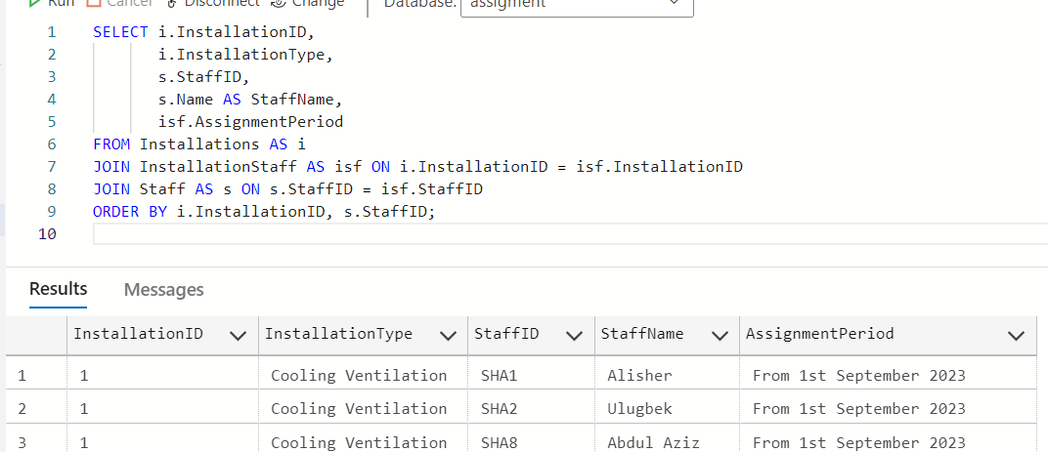

O‘rnatish (Installations) va xodimlar (Staff) o‘rtasidagi bog‘lanishni ko‘rish, kim qachon qanday muddatda biriktirilgani aniqlandi. Tablelar ulandi, to’g’ri ishlayabdi.

Har bir o‘rnatish (Installations) bo‘yicha o‘rnatilgan uskunalar ro‘yxati:

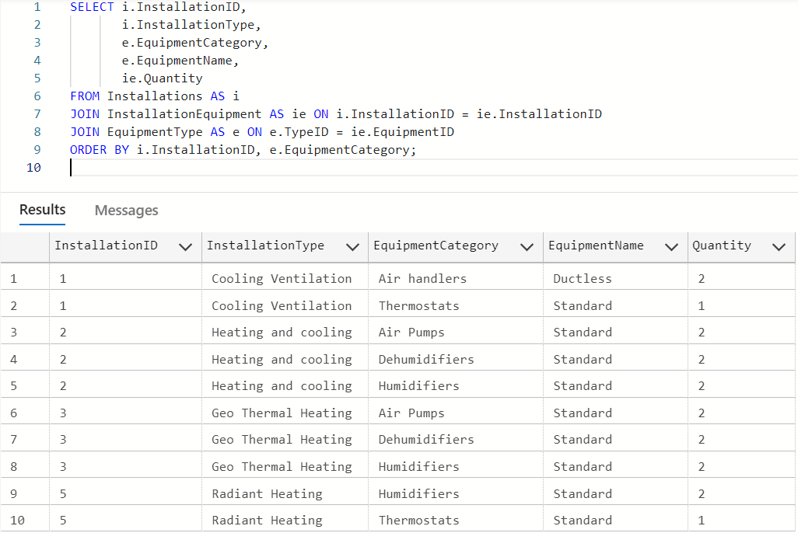

Qaysi InstallationIDda qaysi EquipmentCategory va EquipmentNamedan nechta (Quantity) o‘rnatilganini ko‘rsatildi. Tablelar ulandi, to’g’ri ishlayabdi.

O‘rnatish (Installations) qaysi mijoz (Customers)ga tegishli ekanini ko‘rish:

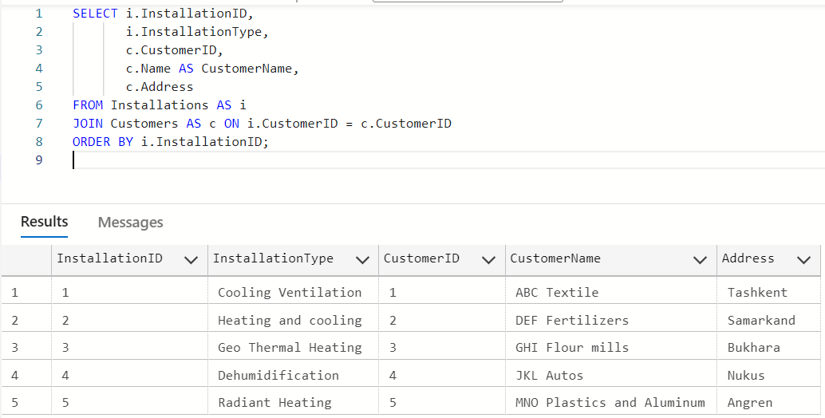

Har bir o‘rnatishning mijoz nomi va manzilini ko‘rsatildi. Tablelar ulandi, to’g’ri ishlayabdi.

Vanihoyat Birlashtirilgan (kompleks) so‘rov

Barcha jadvallarni bog‘lab, barcha ma’lumotlarni yagona ko‘rinishda olish mumkin. Masalan, qaysi mijozga, qanday o‘rnatish turi, qancha uskunalar, qanday xodimlar va h.k:

Barcha tablelarni birlashtirish uchun queryimiz:

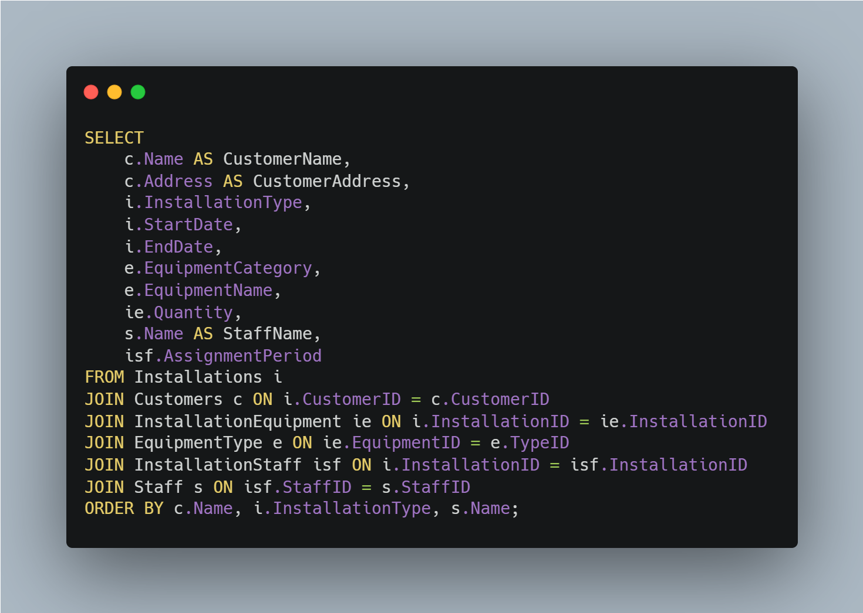

Databasedan qaytgan javob:

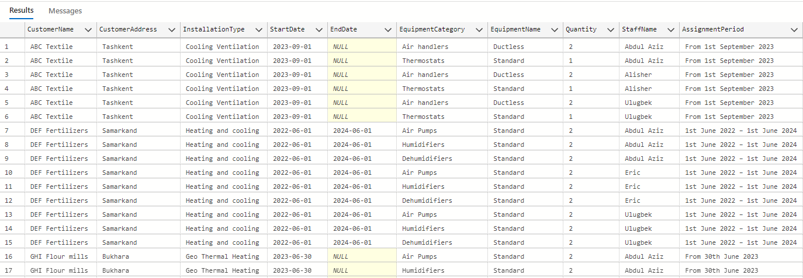

Databasedagi barcha Tablelar xatolarsiz muvafaqiyatli ulandi. Barcha Primary key va Foreign Keylar to’g’ri ishlayabdi!

TechnoHVAC ma'lumotlar bazasi tizimini sinovdan o'tkazish jarayonida birlashtirish sinovlari, integratsiya sinovlari, tizim sinovlari va qabul sinovlaridan foydalanib, tizimning barcha jihatlarini sinchkovlik bilan tekshirdik. Sinovlar davomida turli xil test ma'lumotlari qo'llanildi va aniqlangan xatoliklar tuzatildi. Natijada foydalanuvchi va tizim talablariga javob beradigan, ishonchli va samarali ma'lumotlar bazasi tizimi yasaldi. Ushbu tizim TechnoHVAC kompaniyasining ehtiyojlarini qondirish va biznes jarayonlarini optimallashtirishga yordam beradi.

M4

TechnoHVAC ma'lumotlar bazasi tizimini sinovdan o'tkazish uchun tanlangan test ma'lumotlarining samaradorligini baholashda, ularning tizimning barcha funksional imkoniyatlarini qamrab olishi, realistik bo'lishi va turli xil vaziyatlarni simulyatsiya qilishi muhimdir. Tanlangan test ma'lumotlari ma'lumotlar bazasidagi barcha jadvallarni qamrab olgan holda, har bir jadval uchun kamida ikkita qatorni o'z ichiga oladi, bu esa jadvallar strukturasini va asosiy cheklovlarni, jumladan, PRIMARY KEY va FOREIGN KEY cheklovlarini tekshirish uchun yetarli hisoblanadi. Xodimlar, uskunalar va mijozlar haqidagi ma'lumotlar haqiqiy ma'lumotlarga o'xshash bo'lib, realistik ko'rinishga ega, bu esa tizimning haqiqiy dunyo sharoitlarida qanday ishlashini baholash imkonini beradi.

Biroq, test ma'lumotlarining samaradorligini oshirish uchun qo'shimcha maydonlar, masalan, xodimlar uchun telefon raqami, mijozlar uchun elektron pochta manzili va boshqalarni kiritish mumkin, bu esa ma'lumotlarning aniqligini va xilma-xilligini oshiradi. Shuningdek, tizimning turli xil o'rnatish turlari va uskunalari bilan ishlashini batafsilroq tekshirish uchun Installations va InstallationEquipment jadvallariga ko'proq test ma'lumotlari kiritilishi maqsadga muvofiqdir. Tizimning barcha mumkin bo'lgan xatoliklarini aniqlash uchun ko'proq turdagi test ma'lumotlari, jumladan, noto'g'ri ma'lumotlar, chegaraviy qiymatlar va maxsus belgilarni o'z ichiga olgan ma'lumotlar kiritilishi kerak, bu esa tizimning ma'lumotlarni qayta ishlashda xatoliklarga yo'l qo'ymasligini va turli xil formatdagi ma'lumotlar bilan to'g'ri ishlashini ta'minlaydi.

Tizimning ishlashini baholash uchun katta hajmdagi ma'lumotlar kiritilishi va turli xil so'rovlarning bajarilish vaqti o'lchanishi kerak, bu esa tizimning real yuklamalar ostida qanday ishlashini aniqlash imkonini beradi. Test ma'lumotlari tanlashda asosiy maqsad ma'lumotlar bazasining strukturasini va asosiy funksiyalarini tekshirish bo'lganligi sababli, har bir jadval uchun oz miqdordagi, ammo turli xil ma'lumotlar kiritildi va bu ma'lumotlar jadvallar o'rtasidagi bog'lanishlarni, ma'lumotlarning yaxlitligini va asosiy so'rovlarning to'g'ri ishlashini tekshirish uchun yetarli bo'ldi.

Umuman olganda, tanlangan test ma'lumotlari ma'lumotlar bazasining asosiy funksiyalarini tekshirish uchun yetarli darajada samarali bo'ldi, ammo tizimni to'liqroq sinovdan o'tkazish uchun ko'proq turdagi va katta hajmdagi test ma'lumotlari kiritilishi kerak, bu esa tizimning barcha jihatlarini sinchkovlik bilan tekshirish va uning ishonchliligi va samaradorligini oshirishga yordam beradi.

D2

TechnoHVAC ma'lumotlar bazasi tizimini loyihalashda foydalanuvchi va tizim talablariga katta e'tibor qaratildi va tizimning amaldagi dizayni ushbu talablarga qanchalik mos kelishini baholash va kelgusida takomillashtirish uchun foydalanuvchilarning tizim bilan o'zaro aloqasini, ma'lumotlarning ishonchliligini va tizimning umumiy samaradorligini tahlil qilish muhimdir. Tizim TechnoHVAC xodimlarining asosiy ehtiyojlarini qondiradi, xususan, xodimlar ma'lumotlarini boshqarish, uskunalar inventarizatsiyasini yuritish, o'rnatish loyihalarini kuzatish va hisobotlarni yasash imkoniyatlari mavjud va bu funksiyalar xodimlarning kundalik ishlarini osonlashtiradi va samaradorlikni oshiradi. Interfeys dizayni sodda va tushunarli bo'lib, foydalanuvchilar kerakli funksiyalarni osongina topib, ishlatishlari mumkin, bu esa tizimni o'rganish va undan foydalanishni osonlashtiradi. Tizim turli foydalanuvchilarning ehtiyojlariga moslashuvchan, ya'ni ma'murlar va oddiy foydalanuvchilar uchun turli xil kirish huquqlari mavjud, bu esa ma'lumotlarning xavfsizligi va maxfiyligini ta'minlaydi.

Ma'lumotlar bazasida cheklovlar va tasdiqlash qoidalari qo'llanilgan bo'lib, ma'lumotlarning to'g'riligi va izchilligini ta'minlaydi va bu ma'lumotlarning buzilishi yoki yo'qolib qolishining oldini oladi. Tizimda foydalanuvchilarni autentifikatsiya qilish va ruxsatlarni boshqarish mexanizmlari mavjud, bu esa ruxsatsiz kirishdan himoya qiladi va ma'lumotlarning maxfiyligini ta'minlaydi. Tizim tezkor va samarali ishlaydi, so'rovlar optimallashtirilgan va katta hajmdagi ma'lumotlar bilan ishlash imkoniyati mavjud, bu esa foydalanuvchilarga ma'lumotlarga tezkor kirish imkoniyatini beradi. Tizim kelajakda o'sib borayotgan ehtiyojlarni qondirish uchun kengaytirilishi mumkin, ya'ni yangi funksiyalar va modullarni qo'shish mumkin, bu esa tizimning uzoq muddatli foydalanish imkoniyatini yasaladi.

Tizimni yanada takomillashtirish uchun quyidagi tavsiyalarni berish mumkin:

* **Foydalanuvchi interfeysi:** Interfeysni yanada intuitiv qilish uchun grafik elementlardan, masalan, diagrammalardan foydalanish mumkin va foydalanuvchilarga yordam berish uchun qo'llanma yoki "yordam" bo'limi qo'shish foydali bo'ladi.
* **Xavfsizlik:** Ma'lumotlar xavfsizligini oshirish uchun qo'shimcha choralar ko'rish mumkin, masalan, ikki faktorli autentifikatsiya yoki ma'lumotlarni shifrlash.
* **Ishlash:** Tizimning ishlashini yanada optimallashtirish uchun ma'lumotlar bazasi indekslaridan foydalanish va so'rovlarni optimallashtirish mumkin.
* **Kengaytirilishi:** Tizimni modulli arxitektura asosida qurish orqali uning kelajakda kengaytirilishi va yangi funksiyalar qo'shilishi osonlashtiriladi.
* **Hujjatlar:** Tizim uchun batafsil texnik va foydalanuvchi hujjatlarini yasash kerak.

Ushbu tavsiyalarni amalga oshirish orqali TechnoHVAC ma'lumotlar bazasi tizimini yanada samarali, xavfsiz va foydalanuvchilarga qulay qilish mumkin.

P5

Quyida **TechnoHVAC** ma’lumotlar bazasi uchun **qisqacha, ammo to‘liq** hujjat (dokumentatsiya) namunasini ko‘rishingiz mumkin. Bu hujjatda jadval va ustunlar to‘g‘risidagi ma’lumotlar, asosiy cheklovlar (PRIMARY KEY, FOREIGN KEY) hamda jadvallar o‘rtasidagi bog‘lanishlar qisqacha izoh bilan bayon etiladi.

**1. Ma’lumotlar bazasi tuzilishi (Umumiy ko‘rinish)**

**ER-diagramma (tushuntirish):**

1. **Staff**
   * Xodimlar haqidagi ma’lumotlar saqlanadi (StaffID, Name, Type).
   * StaffID – PRIMARY KEY.
   * Bu jadvaldan **InstallationStaff** jadvaliga **bir**–ko‘pdan-ko‘p aloqada (M:N) bog‘lanadi.
2. **EquipmentType**
   * Uskunalar turlari: Kategoriya (EquipmentCategory) va nomi (EquipmentName).
   * TypeID – AUTO_INCREMENT, PRIMARY KEY.
   * Bu jadvaldan **InstallationEquipment** jadvaliga **bir**–ko‘pdan-ko‘p aloqada (M:N) bog‘lanadi.
3. **Customers**
   * Mijozlar (ob’ektlar) jadvali: CustomerID, Name, Address.
   * CustomerID – AUTO_INCREMENT, PRIMARY KEY.
   * **Installations** jadvali bilan 1:N aloqada.
4. **Installations**
   * O‘rnatish jarayonlari: InstallationID, InstallationType, CustomerID, StartDate, EndDate.
   * InstallationID – AUTO_INCREMENT, PRIMARY KEY.
   * CustomerID – FOREIGN KEY (Customers jadvaliga ishora qiladi, ON DELETE CASCADE).
   * **InstallationEquipment** va **InstallationStaff** jadvallari bilan 1:N aloqada (ammo o‘sha jadvallarda M:N’ni ifodalashadi).
5. **InstallationEquipment**
   * O‘rnatish (Installations) va Uskunalar (EquipmentType) o‘rtasidagi M:N aloqani aks ettirish uchun oraliq jadval.
   * InstallationID, EquipmentID, Quantity.
   * Birlamchi kalit (PRIMARY KEY) – (InstallationID, EquipmentID).
   * InstallationID → Installations(InstallationID) (ON DELETE CASCADE).
   * EquipmentID → EquipmentType(TypeID) (ON DELETE CASCADE).
6. **InstallationStaff**
   * O‘rnatish (Installations) va Xodimlar (Staff) o‘rtasidagi M:N aloqani aks ettiradi.
   * InstallationID, StaffID, AssignmentPeriod.
   * Birlamchi kalit (PRIMARY KEY) – (InstallationID, StaffID).
   * InstallationID → Installations(InstallationID) (ON DELETE CASCADE).
   * StaffID → Staff(StaffID) (ON DELETE CASCADE).

Ushbu jadvallar o‘rtasidagi **bog‘lanishlar**:

* **Customers** (1) → **Installations** (N).
* **Installations** (1) → **InstallationEquipment** (N) va (1) → **InstallationStaff** (N).
* **EquipmentType** (1) → **InstallationEquipment** (N).
* **Staff** (1) → **InstallationStaff** (N).

M:N aloqalarni shu oraliq jadvallar (InstallationEquipment, InstallationStaff) orqali ifodalaymiz.

**2. Jadvallar bo‘yicha Data Dictionary (Ustunlar va cheklovlar)**

Quyida har bir jadvalning asosiy ustunlari, ularning turlari va cheklovlari keltiriladi.

**2.1. Staff**

|  |  |  |  |
| --- | --- | --- | --- |
| Ustun | Ma’lumot turi | Cheklovlar | Izoh |
| StaffID | VARCHAR(10) | PRIMARY KEY | Xodimning unikal ID raqami |
| Name | VARCHAR(50) | NOT NULL | Xodim ismi |
| Type | VARCHAR(50) | NOT NULL | Xodim kasbi/turi (m: Installer, Mason) |

**FK**: Yo‘q (bu jadval mustaqil), ammo **InstallationStaff** ga FOREIGN KEY bo‘lib xizmat qiladi.

**2.2. EquipmentType**

|  |  |  |  |
| --- | --- | --- | --- |
| Ustun | Ma’lumot turi | Cheklovlar | Izoh |
| TypeID | INT | PRIMARY KEY, AI | Uskuna turining unikal ID raqami |
| EquipmentCategory | VARCHAR(50) | NOT NULL | Masalan: Thermostats, Air handlers |
| EquipmentName | VARCHAR(50) | NOT NULL | Masalan: Standard, Super |

**FK**: Yo‘q (mustaqil jadval), lekin **InstallationEquipment** jadvaliga TypeID bo‘yicha ulanishga asos bo‘ladi.

**2.3. Customers**

|  |  |  |  |
| --- | --- | --- | --- |
| Ustun | Ma’lumot turi | Cheklovlar | Izoh |
| CustomerID | INT | PRIMARY KEY | Mijozning unikal ID raqami |
| Name | VARCHAR(100) | NOT NULL | Mijoz (kompaniya) nomi |
| Address | VARCHAR(255) | NOT NULL | Mijoz manzili |

**FK**: Yo‘q (mustaqil jadval), lekin **Installations** jadvalidagi CustomerID bunga ishora qiladi.

**2.4. Installations**

|  |  |  |  |
| --- | --- | --- | --- |
| Ustun | Ma’lumot turi | Cheklovlar | Izoh |
| InstallationID | INT | PRIMARY KEY | O‘rnatish jarayonining unikal ID raqami |
| InstallationType | VARCHAR(100) | NOT NULL | O‘rnatish turi (Cooling Ventilation, Heating...) |
| CustomerID | INT | FOREIGN KEY (Customers) | Kimning ob’ektida o‘rnatish qilinmoqda |
| StartDate | DATE | NOT NULL | O‘rnatish boshlangan sana |
| EndDate | DATE | NULL bo‘lishi mumkin | O‘rnatish tugagan sana (ba’zan bo‘sh qolishi mumkin) |

**FK**: CustomerID → Customers(CustomerID) (ON DELETE CASCADE).

**2.5. InstallationEquipment**

|  |  |  |  |
| --- | --- | --- | --- |
| Ustun | Ma’lumot turi | Cheklovlar | Izoh |
| InstallationID | INT | PRIMARY KEY (qisman), FOREIGN KEY | Qaysi o‘rnatish jarayoni |
| EquipmentID | INT | PRIMARY KEY (qisman), FOREIGN KEY | Qaysi uskunalar turi |
| Quantity | INT | NOT NULL | Nechta dona o‘rnatildi |

**FK-lar**:

* InstallationID → Installations(InstallationID) ON DELETE CASCADE
* EquipmentID → EquipmentType(TypeID) ON DELETE CASCADE

Shu orqali o‘rnatish va uskunalar o‘rtasidagi M:N aloqani shakllantiramiz. Har bir uskunadan qancha miqdor ishlatilganini Quantity ustuni ko‘rsatib turadi.

**2.6. InstallationStaff**

|  |  |  |  |
| --- | --- | --- | --- |
| Ustun | Ma’lumot turi | Cheklovlar | Izoh |
| InstallationID | INT | PRIMARY KEY (qisman), FOREIGN KEY | Qaysi o‘rnatish jarayoni |
| StaffID | VARCHAR(10) | PRIMARY KEY (qisman), FOREIGN KEY | Qaysi xodim (Staff) |
| AssignmentPeriod | VARCHAR(255) | - | Xodimning vazifa davri (muddat) |

**FK-lar**:

* InstallationID → Installations(InstallationID) ON DELETE CASCADE
* StaffID → Staff(StaffID) ON DELETE CASCADE

Bu oraliq jadval xodimlar va o‘rnatish jarayonlarini o‘zaro bog‘lab turadi. M:N aloqada har bir xodim ko‘p o‘rnatishlarda, har bir o‘rnatish esa ko‘p xodimlar tomonidan bajarilishi mumkin.

**3. Bog‘lanishlar ro‘yxati**

1. **Customers** → **Installations**: 1:N (har bir mijozda bir nechta o‘rnatish bo‘lishi mumkin).
2. **Installations** → **InstallationEquipment**: 1:N, ammo yakunda EquipmentType bilan M:N munosabat hosil qiladi.
3. **Installations** → **InstallationStaff**: 1:N, ammo yakunda Staff bilan M:N munosabat hosil qiladi.
4. **EquipmentType** → **InstallationEquipment**: 1:N, yakunda Installations bilan M:N munosabat.
5. **Staff** → **InstallationStaff**: 1:N, yakunda Installations bilan M:N munosabat.

**ON DELETE CASCADE** parametrlari:

* **Installations** da o‘chirilsagina, bog‘liq **InstallationEquipment** va **InstallationStaff** yozuvlari ham o‘chiriladi.
* **Customers** jadvalidan bir mijoz o‘chirilsagina, bog‘liq **Installations** va o‘sha o‘rnatishlarga tegishli oraliq jadvallar o‘chiriladi.
* **EquipmentType** yoki **Staff** da o‘chirilsagina, mos ravishda **InstallationEquipment** yoki **InstallationStaff** yozuvlari ham o‘chadi.

**4. Yana qo‘shimcha ma’lumotlar**

1. **Kalitlar (Keys)**
   * **Birlamchi kalit** (PRIMARY KEY):
     + Staff(StaffID), EquipmentType(TypeID), Customers(CustomerID), Installations(InstallationID).
     + Oraliq jadvallar: InstallationEquipment(InstallationID, EquipmentID) va InstallationStaff(InstallationID, StaffID).
   * **Tashqi kalit** (FOREIGN KEY):
     + Installations.CustomerID → Customers(CustomerID),
     + InstallationEquipment.InstallationID → Installations(InstallationID),
     + InstallationEquipment.EquipmentID → EquipmentType(TypeID),
     + InstallationStaff.InstallationID → Installations(InstallationID),
     + InstallationStaff.StaffID → Staff(StaffID).
2. **Ma’lumotlar**
   * **Staff** jadvali: xodimlar ro‘yxati (Mason, Installer, Plumber, h.k.).
   * **EquipmentType**: misol uchun “Thermostats - Standard/Super”, “Air Pumps - Standard/Super”.
   * **Customers**: Tashkilot nomi (ABC Textile) va manzili (Tashkent).
   * **Installations**: Qaysi mijoz uchun, qachon boshlangan/tugagan, o‘rnatish turi.
   * **InstallationEquipment**: O‘rnatish jarayonida qancha turdagi uskunalar ishlatilgani.
   * **InstallationStaff**: Qaysi xodim qaysi muddatda shu o‘rnatish ustida ishlagani.
3. **Maxsus cheklovlar (Constraints)**
   * **NOT NULL**: Ba’zi ustunlar majburiy to‘ldirilishi kerak (Name, Address, InstallationType, StartDate...).
   * **Auto_Increment**: TypeID, CustomerID, InstallationID ustunlari.
   * **VARCHAR uzunligi**: StaffID 10ta, Name 50, 100 yoki 255 bo‘lishi mumkin.
   * **ON DELETE CASCADE**: Yuqorida ko‘rsatildi – M:N jadvallarni “tartibga solish” uchun juda qulay.
4. **M:N munosabatlar**
   * **InstallationEquipment**: Har bir o‘rnatish (Installations) turli uskunalar (EquipmentType) bilan bog‘lanadi.
   * **InstallationStaff**: Har bir o‘rnatish bir nechta xodimlarni jalb qilishi mumkin, xodim esa bir nechta o‘rnatishda qatnashishi mumkin.

**5. Xulosa**

Ushbu hujjatda **TechnoHVAC** ma’lumotlar bazasining asosiy tuzilishi, jadvallar orasidagi aloqalar va ustunlar haqida qisqacha, ammo to‘liq tushuncha berildi.

* **Staff** va **EquipmentType** jadvallari – asosiy ma’lumotlarga ega **referens** jadvallar.
* **Customers** – mijoz(obyekt) ro‘yxati.
* **Installations** – har bir o‘rnatish jarayoni.
* **InstallationEquipment** va **InstallationStaff** – M:N munosabatlarni aks ettiruvchi oraliq jadvallar.

Bu hujjat nafaqat dasturchilar, balki tizim administratori va keyingi bosqichlarda sinov (testing) yoki qo‘llab-quvvatlash (support) vazifasini bajaradigan mutaxassislar uchun ham zarurdir. Shuningdek, **ON DELETE CASCADE** kabi cheklovlar to‘g‘ri qo‘llanilgan holda, ma’lumotlar bazasini soddalashtiradi va keraksiz yozuvlar saqlanib qolmasligini ta’minlaydi.

Shu tarzda, siz ma’lumotlar bazasining **to‘liq** (jadval, ustun, kalit, cheklov, bog‘lanish) **hujjat**ini qisqacha shaklda oldingiz. Real loyihada, bu hujjatni turli diagrammalar, skrinshotlar va yanada kengroq sharhlar bilan boyitish tavsiya etiladi.

M5

TechnoHVAC ma'lumotlar bazasi tizimi uchun texnik va foydalanuvchi hujjatlarini ishlab chiqishda tizimning barcha jihatlarini, jumladan, ma'lumotlar harakati va tizimning ishlashini vizual tarzda ifodalovchi diagrammalarni ham o'z ichiga olamiz. Bu hujjatlar tizimni o'rganish, undan foydalanish, texnik qo'llab-quvvatlash va kelgusida rivojlantirish uchun muhim manba bo'lib xizmat qiladi.

**1. Foydalanuvchi hujjatlari:**

* **Kirish:** Tizimga kirish, login va parolni o'rnatish, foydalanuvchi roli va huquqlari.
* **Interfeys:** Asosiy menyu, navigatsiya, funksiyalar va tugmalar.
* **Modullar:** Xodimlar, uskunalar, o'rnatish loyihalari va hisobotlar modullari bilan ishlash.
* **Hisobotlar:** Turli xil hisobotlarni yasash, filtrlash, saralash va eksport qilish.
* **Savollar:** Tez-tez so'raladigan savollar va muammolarni hal qilish yo'llari.

**2. Texnik hujjatlar:**

* **Arxitektura:** Tizimning umumiy tuzilishi, komponentlari, ma'lumotlar bazasi sxemasi.
* **Dizayn:** Jadvallar, ustunlar, ma'lumotlar turlari, cheklovlar va bog'lanishlar.
* **Kod:** Tizimning dasturiy kodi, funksiyalar, protseduralar va algoritmlar.
* **API:** Tizimning API funksiyalari, parametrlari va qaytarish qiymatlari.
* **Sinovlar:** Sinov natijalari, aniqlangan xatolar va ularni tuzatish yo'llari.
* **Joylashtirish:** Tizimni serverga joylashtirish, ma'lumotlar bazasini zaxiralash va tiklash.

**3. Diagrammalar:**

* **Tizimning ishlash sxemasi (Flowchart):** Tizimning turli xil jarayonlarini va ular o'rtasidagi bog'liqlikni ko'rsatadi:

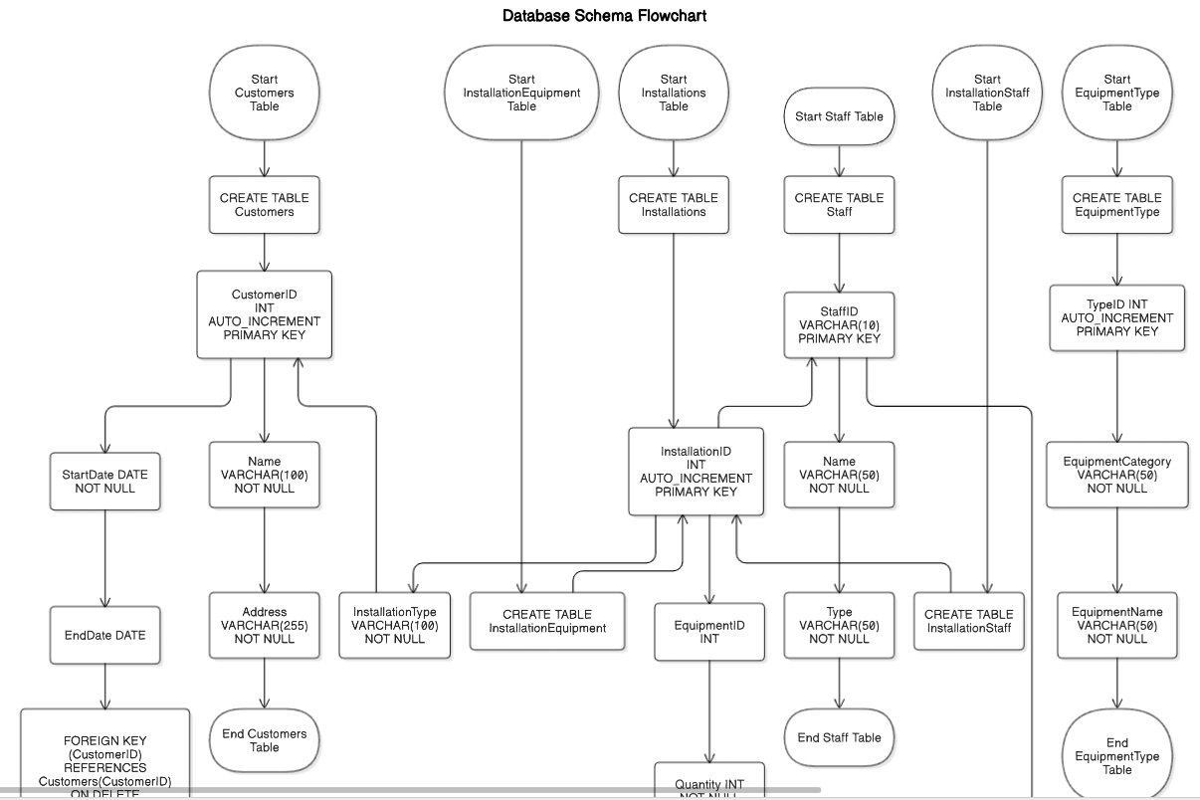

**4. Qo'shimcha ma'lumotlar:**

* Tizimning ishlashi haqida batafsil tushuntirish.
* Tizimni o'rnatish va sozlash bo'yicha ko'rsatmalar.
* Tizimni ishlatish bo'yicha qo'llanma.
* Tizimni texnik qo'llab-quvvatlash bo'yicha ma'lumotlar.

Hujjatlarni yasashda Microsoft Word, Draw.io, GitHub va Confluence kabi vositalardan foydalanish mumkin.

Texnik va foydalanuvchi hujjatlari tizimning samarali ishlashi, foydalanuvchilarni o'qitish va texnik qo'llab-quvvatlashni ta'minlash uchun muhim ahamiyatga ega. Ular tizimning barcha jihatlarini tushunarli va batafsil tarzda yoritib berishi kerak.

D4

TechnoHVAC ma’lumotlar bazasining samaradorligini doimiy ravishda saqlab turish uchun, avvalo jadval tuzilmalari va bog‘lanishlarni ehtiyotkorlik bilan qayta ko‘rib chiqish, normalizatsiya darajasini oshirish va ayniqsa ma’lumotlar hajmi o‘sib borishi mumkinligini inobatga olish kerak, chunki o‘rnatishlar soni, ularga bog‘liq xodimlar va uskunalar to‘g‘risidagi ma’lumotlar vaqt o‘tishi bilan keskin ko‘payishi ehtimoldan xoli emas.

Shuning uchun jadvallarda birlamchi va tashqi kalitlarning to‘g‘ri ishlashini nazorat qilish, “ON DELETE CASCADE” yoki “ON UPDATE CASCADE” kabi cheklovlarning kutilmagan yon ta’sirlarga ega emasligiga ishonch hosil qilish zarur bo‘ladi, shuningdek, jadval ustunlari bo‘yicha indekslar yasash yoki mavjud indekslarni optimallashtirish ham katta hajmdagi ma’lumotlarni tezkor qidirishda muhim o‘rin tutadi, chunki indekslar yo‘qligi yoki noto‘g‘ri indekslangan ustunlar so‘rovlar vaqtini ortib ketishiga olib kelishi mumkin.

Bunga qo‘shimcha ravishda, ma’lumotlar bazasida “archive” mexanizmini joriy qilish foydali bo‘ladi, ya’ni faol o‘rnatish yoki amaldagi muhim yozuvlar ajratib olinadi-da, ortiqcha yoki eskirgan ma’lumotlar alohida arxiv jadvaliga o‘tkaziladi, bu nafaqat faol jadvallarda yukni kamaytiradi, balki qidiruvlarni tezlashtiradi ham.

Ma’lumotlarning yaxlitligi va izchilligini saqlash uchun triggrlar yoki cheklovlar (constraints) yordamida kiritilayotgan qiymatlarning mosligi muntazam tekshirib turilishi kerak, masalan, InstallationEquipment ga noto‘g‘ri InstallationID yoki EquipmentID kiritilishining oldini olish.

Yana bir e’tiborli jihat – har qanday katta hajmdagi ma’lumotlar bazasida saqlanadigan malakali zaxira (backup) siyosatini ishlab chiqish, chunki tizimning barqaror ishlashi va ma’lumotlarning tiklanishi ko‘p hollarda ushbu himoya choralari bilan bevosita bog‘liq, backup jarayonlarini avtomatlashtirish va davriy sinab ko‘rish muhim.

Xavfsizlik masalalari ham chetda qolmasligi lozim, har qanday SQL injection yoki ruxsatsiz kirish holatlariga yo‘l qo‘ymaslik uchun roli va huquqlarni to‘g‘ri taqsimlash, parolni xavfsiz saqlash, agar iloji bo‘lsa SSL yoki boshqa shifrlash protokollaridan foydalanish tavsiya etiladi, ayniqsa “Staff” yoki “Customers” kabi shaxsiy yoki tijoriy ma’lumotlarga ega bo‘lgan jadvallar uchun bu juda muhim.

Yana, ko‘p foydalanuvchi bir vaqtning o‘zida ma’lumot kiritayotganida paydo bo‘ladigan blokirovka (lock) muammolarini minimallashtirish maqsadida yirik so‘rovlarni kerak bo‘lsa vaqtga bo‘lish yoki rejalashtirilgan “maintenance window” larida amalga oshirish foydadan xoli emas.

Agar ma’lumotlar hajmi nihoyatda katta shkalaga yetadigan bo‘lsa, partitsiyalash (partitioning) texnikasini ham qo‘llash mumkin, bu hozirgi jarayonlarda katta rol o‘ynamasligi mumkin, biroq kelajakda hajm kengayganda ish unumdorligini saqlab qolish uchun asos bo‘lib xizmat qiladi.

Bundan tashqari, turli ma’lumotlar bazasi monitoringi vositalari (masalan, Performance Schema, slow query log yoki uchinchi tomon dasturlari) orqali tez-tez so‘rovlar logini tahlil qilib, eng ko‘p yuk berayotgan so‘rovlarni optimallashtirish zarur.

Xulosa qilganda, TechnoHVAC ma’lumotlar bazasining samarali ishlashini davom ettirish uchun muntazam ravishda tuzilmaviy (schema) tekshiruvlar, indekslarni optimallashtirish, normalizatsiya va arxivlash amaliyotlari, xavfsizlik choralarini kuchaytirish va ehtiyotkor backup tizimidan foydalanish kabi tadbirlarni reja asosida amalga oshirish kerak, shu orqali tizim keng ko‘lamda yuklangan paytlarda ham barqaror, tezkor va ishonchli bo‘lib qoladi.

Xulosa

Ushbu loyiha doirasida TechnoHVAC kompaniyasi uchun relyatsion ma'lumotlar bazasi tizimi muvaffaqiyatli ishlab chiqildi. Ushbu tizim kompaniyaning xodimlar, uskunalar va o'rnatish loyihalari haqidagi ma'lumotlarni samarali boshqarish, tahlil qilish va hisobotlarni yasash imkonini beradi. Loyiha davomida ma'lumotlar bazasini loyihalash, yasash, to'ldirish, so'rovlar yozish, sinovdan o'tkazish va hujjatlashtirish kabi bosqichlar amalga oshirildi. Loyihaning asosiy natijalariga foydalanuvchi va tizim talablariga javob beradigan ma'lumotlar bazasi tizimi yasalilganligi, relyatsion ma'lumotlar bazasi modeli qo'llanilganligi, MySQL MBBT dan foydalanilganligi, foydalanuvchi interfeysi ishlab chiqilganligi, turli xil hisobotlarni yasash imkoniyati taqdim etilganligi, ma'lumotlarni tahlil qilish imkoniyati yasalilganligi, tizim xavfsizligi ta'minlanganligi, ma'lumotlar bazasi texnik xizmat ko'rsatish jarayonlari amalga oshirilganligi va texnik va foydalanuvchi hujjatlari yasalilganligi kiradi. Ushbu loyiha TechnoHVAC kompaniyasining biznes jarayonlarini optimallashtirish, samaradorlikni oshirish va raqobatbardoshlikni ta'minlashga yordam beradi. Ma'lumotlar bazasi tizimi orqali kompaniya ma'lumotlarga tezkor kirish, ma'lumotlarning yaxlitligi, xatolarni kamaytirish, qarorlar qabul qilishni yaxshilash, samaradorlikni oshirish va raqobatbardoshlikni oshirish kabi afzalliklarga ega bo'ladi. Ushbu ma'lumotlar bazasi tizimini kelgusida yanada rivojlantirish uchun mobil ilova yasash, tahliliy funksiyalarni kengaytirish, sun'iy intellektni qo'llash va boshqa tizimlar bilan integratsiya qilish kabi imkoniyatlar mavjud. Ushbu loyiha TechnoHVAC kompaniyasining ma'lumotlarni boshqarish ehtiyojlarini qondirish uchun muhim qadam bo'ldi. Tizimni kelgusida rivojlantirish va takomillashtirish orqali kompaniyaning biznes jarayonlarini yanada optimallashtirish va samaradorlikni oshirish mumkin.

ADABIYOTLAR RO'YXATI

1. Chris, K. (2022). *Database Normalization – Normal Forms 1nf 2nf 3nf Table Examples*. [online] freeCodeCamp.org. Available at: [https://www.freecodecamp.org/news/database-normalization-1nf-2nf-3nf-table-examples/.](https://www.freecodecamp.org/news/database-normalization-1nf-2nf-3nf-table-examples/)

* 1. Beighley, L. (2004). *Head First SQL*. O'Reilly Media.
  2. Connolly, T. and Begg, C. (2014). *Database Systems: A Practical Approach to Design, Implementation, and Management*. 6th ed. Pearson.
  3. Forta, B. (2004). *Sams Teach Yourself SQL in 10 Minutes*. Sams Publishing.
  4. Groff, J. R. and Weinberg, P. N. (2002). *SQL: The Complete Reference*. 3rd ed. McGraw-Hill Osborne Media.
  5. Silberschatz, A., Korth, H. F., and Sudarshan, S. (2010). *Database System Concepts*. 6th ed. McGraw-Hill.
  6. Shneiderman, B. and Plaisant, C. (2010). *Designing the User Interface: Strategies for Effective Human-Computer Interaction*. 5th ed. Pearson.
  7. Rob, R., Coronel, C. and Morris, S. (2008). *Database Systems: Design, Implementation, & Management*. 8th ed. Cengage Learning.
  8. Date, C. J. (2004). *An Introduction to Database Systems*. 8th ed. Addison-Wesley.
  9. Coronel, C. and Morris, S. (2018). *Database Systems: Design, Implementation, & Management*. 13th ed. Cengage Learning.
  10. Feuerstein, S. (2006). *Oracle PL/SQL Programming*. 5th ed. O'Reilly Media.

‌